20/03/20 MATERIALES CON HISTORIA
- Lee el texto para identificar los materiales que fue usando el hombre en su evolución.
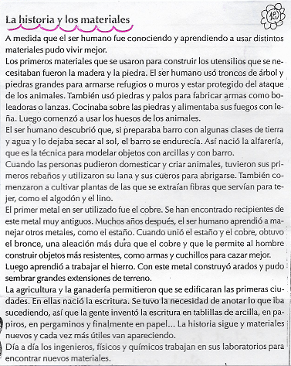

- RESPONDE
¿Qué materiales se mencionan en el texto? ¿Para qué se usaba cada uno?

MATERIALES USO

- ¿Qué dato no conocías?

- Elige 3 materiales que se usaban en la antigüedad y escribe al lado por cuáles fueron reemplazados en la actualidad.

